Zajęcia komputerowe
Klasa II
Temat: Wiadomości w intrenecie.
Dzięki wyszukiwarce 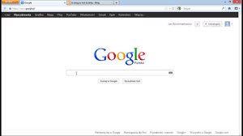
możesz w intrenecie pozyskać wszelkie interesujące Ciebie informacje.
Zadanie dla Ciebie : wyszukaj w intrenecie informacji o zabytkach Pułtuska, kopiuj je i wklej w edytorze tekstu, dołącz do tego obrazy zabytków poprzez ich kopiowanie i wklejanie. Prześlij mi proszę tak zrobioną pracę na adres chmielecka@pokrzywnica.pl

Powodzenia!!!

